# Серія семінарів із перевірки інформації для майбутніх журналістів

За інформаційної та методичної підтримки Асоціації з міжнародних питань Чеської Республіки викладачі кафедри журналістики провели серію заходів для студентів факультету філології та журналістики ПНПУ імені В. Г. Короленка на тему «Фактчекінг як новий тренд журналістики».

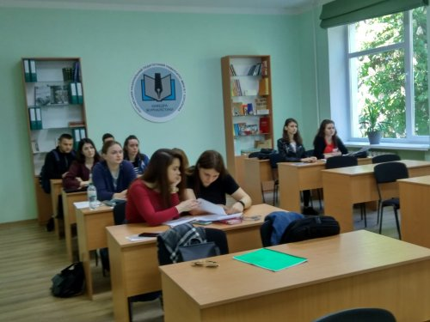

Під час тренінгів викладачі звернули увагу на різновиди фактчекінгу за формою, представили об’єкти дослідження (насамперед – заяви посадовців), ознайомили із спеціалізованими ресурсами, які стануть у нагоді при верифікації інформації (StopFake, VoxChek, Checkregion-ua, «Слово і діло»).

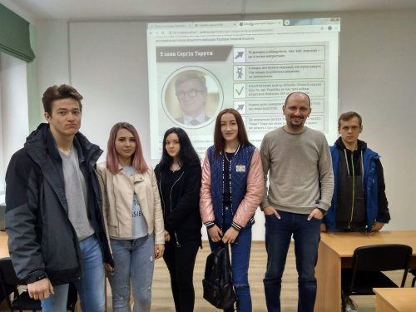

Також студенти отримали інформацію про можливість представити на конкурс роботи, підготовлені за методологією фактчекінгу.

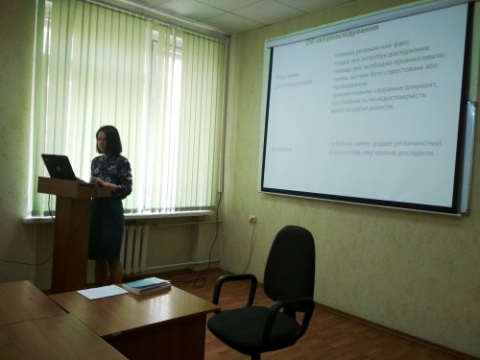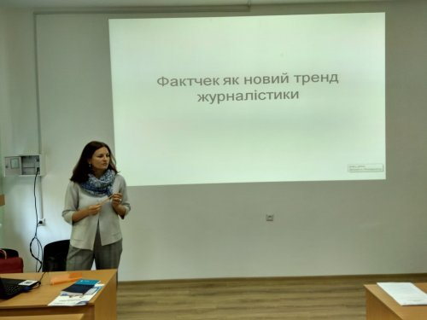

Викладачі кафедри журналістики Сергій Шебеліст, Леся Лисенко й Оксана Зелік 10–12 квітня 2019 р. були учасниками семінару «Можливості та перспективи регіонального фактчекінгу», який проходив у Києві.